ТРЕБОВАНИЯ
к оформлению выпускной квалификационной работы студентов бакалавриата направления 38.03.01 «Экономика» и студентов магистратуры направления 38.04.09 «Государственный аудит»

Выпускная квалификационная работа начинается с титульного листа (см. Приложение 1).
За титульным листом следует Содержание с указанием страниц (см. Приложение 2).

Оформление основного текста ВКР

Работа выполняется компьютерным способом: страницы формата А4, напечатанные на одной стороне листа на принтере шрифтом Times New Roman, размер шрифта – 14кегль через полтора интервала. Каждая страница должна иметь одинаковые поля: слева – 3 см, справа 1,5 см; сверху и снизу по 2 см. Дополнительные интервалы между абзацами отсутствуют.
Текст должен быть отформатирован по ширине. Абзацный отступ должен быть одинаковым во всем тексте работы и составлять 1,25 мм.
Нумерация страниц текста должна быть сквозной, первой страницей является титульный лист, второй – содержание. На последующих страницах номер проставляется арабскими цифрами в верхнем правом углу без точки. На страницах 1 и 2 (титульный лист и содержание) номер страницы не ставится. Приложения включаются в общую нумерацию страниц.
Название каждой главы в тексте работы следует писать полужирным 14 кегль шрифтом, а название каждого параграфа - полужирным 14 кегль шрифтом, выравнивание по центру, точка в конце заголовка не ставится. Каждая новая глава начинается с новой страницы; это же правило относится и к другим основным разделам работы (оглавлению, введению, заключению, списку литературы и приложениям), кроме параграфов.
При ссылках на структурную часть текста, выполняемой ВКР указываются номера глав (разделов), подразделов, пунктов, подпунктов, перечислений, графического материала, формул, таблиц, приложений, а также графы и строки таблицы данной ВКР. При ссылках следует писать: «… в соответствии с главой (разделом) 2», « … в соответствии с рисунком 2», «(рисунок 2)», «в соответствии с таблицей 1», «таблица 4», «… в соответствии с приложением 1» и т. п.

Цитирование
Цитаты воспроизводятся в тексте ВКР с соблюдением всех правил цитирования (соразмерная кратность цитаты, точность цитирования). Цитируемая информация заключаются в кавычки, указывается источник цитирования. Цитирование источников вызывает необходимость сносок. Сноски указываются в конце страницы. В сносках должно содержаться название источника, издательство, год и место издания, страница, с которой взята цитата (например, Поваров А.И. Стратегия предприятия: Учеб. пособие – М.: Форма, 2011. – С. 126). Сноски печатаются через 1 интервал, 10 кегль.

Написание буквенных аббревиатур
В тексте ВКР, кроме общепринятых буквенных аббревиатур, используются вводимые авторами аббревиатуры, сокращённо обозначающие какие-либо понятия из соответствующих областей знания (например, система менеджмента качества - СМК). После первого упоминания полного наименования, аббревиатура указывается в круглых скобках и в дальнейшем употребляется в тексте без расшифровки.

Оформление таблиц и рисунков
Таблицы, содержащие цифровой материал, должны иметь название, единицы измерения и подлежат сквозной нумерации. Их помещают под текстом, в котором впервые дана на неё ссылка (например: Таблица 1).
В названии таблицы должно указываться наименование организации и период представления данных.
Таблица 1. – Прогноз движения денежных средств ООО «Звезда» на 2016 год
(тыс. руб.)
Показатели | Сумма
1. Движение денежных средств в результате  текущей деятельности | 562 289,0
2. Движение денежных средств в результате  инвестиционной деятельности | 12 567 283,0

Более детально с правилами оформления таблиц можно ознакомиться в ГОСТ 2.105.
Таблицу с большим количеством строк допускается переносить на другой лист (страницу). При переносе части таблицы на другой лист (страницу) слово «Таблица» и номер ее указывают один раз справа над первой частью таблицы, над другими частями пишут слово «Продолжение» и указывают номер таблицы (пример: «Продолжение таблицы 1»). При переносе таблицы на другой лист (страницу) заголовок помещают только над ее первой частью. В таблицах допускается применение 12 размера шрифта.
Иллюстративный материал (графики, диаграммы, рисунки, чертежи) объединяется под одним названием – рисунки. Рисунки должны иметь название и также подлежат сквозной нумерации нарастающим порядком. Название и порядковый номер рисунка указываются по центру под рисунком (например: Рисунок 3. Цена на нефть, Brent (2015г. - 2018г.).
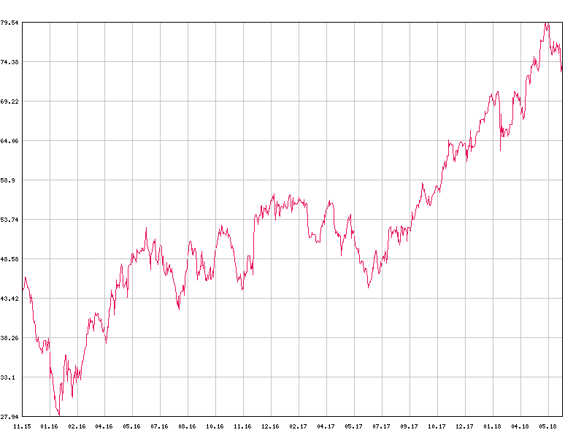
Рисунок 3. Динамика цена на нефть марки Brent в 2015 – 2018 гг.
Допускается цветное оформление материалов.

Оформление формул
Формулы обычно располагают отдельными строками по центру строки без отступа, давая подробное пояснение каждому символу. Рекомендуется нумеровать формулы в пределах каждой главы, если в тексте приходится на них ссылаться. Порядковые номера формул обозначают арабскими цифрами в круглых скобках у правого края страницы.

Оформление ссылок (сносок) на источники информации
В случае использования точной выдержки из источника информации для подтверждения своей мысли по определенному вопросу необходимо делать подробную или краткую ссылку на первоисточник. Подробная ссылка указывается под чертой внизу той страницы, где заканчивается цитата или изложение чужой мысли. При подробной ссылке указываются фамилия, инициалы автора, название работы, издательство, место и год издания, страница При краткой ссылке она делается сразу в тексте в квадратных скобках с указанием номера источника из списка литературы и страницы (например, [6, 126] – шестой источник в списке используемой литературы, на странице 18).

Оформление списка литературы
В список литературы включаются в определенном порядке все источники по теме, с которыми студент ознакомился при написании работы. В начале списка указываются нормативно-правовые акты, затем монографии, учебники и учебные пособия, периодические издания, электронные ресурсы, а в конце списка - литература на иностранных языках, образуя дополнительный алфавитный ряд (см. Приложение 3).
Список обязательно должен быть пронумерован. Каждый источник упоминается в списке один раз, вне зависимости от того, как часто на него делается ссылка в тексте работы.

Оформление приложений
Приложения к ВКР оформляются на отдельных листах, причем каждое из них должно иметь свой тематический заголовок и в правом верхнем углу страницы надпись «Приложение» с указанием его порядкового номера арабскими цифрами. Характер приложения определяется обучающимся (обучающимися совместно выполнявшими ВКР) самостоятельно, исходя из содержания ВКР. Текст каждого приложения может быть разделен на разделы, подразделы, пункты, подпункты, которые нумеруют в пределах каждого приложения. Приложения должны иметь общую с остальной частью ВКР сквозную нумерацию страниц.

Приложение 1
Образец оформления титульного листа

МОСКОВСКИЙ ГОСУДАРСТВЕННЫЙ УНИВЕРСИТЕТ ИМЕНИ М.В.ЛОМОНОСВА
ВЫСШАЯ ШКОЛА ГОСУДАРСТВЕННОГО АУДИТА (ФАКУЛЬТЕТ)

Допустить к защите
Заведующий кафедрой
___________проф. И.В. Захаров
«____»______________ 2019 г.

ВЫПУСКНАЯ КВАЛИФИКАЦИОННАЯ РАБОТА
на тему:

«Совершенствование методики анализа финансового состояния корпорации на основе экономико-математических методов»

Направление 38.03.01 «Экономика»
Выполнила:
Студент (ка) ______ группы

(ФИО)

Научный руководитель:
Доктор (кандидат) экономических наук, профессор (доцент)

(ФИО)

Москва - 2019

Приложение 2
Образец оформления Содержания дипломной квалификационной работы

Содержание

Введение………………………………………………….………………………...………3
Глава I. Общая характеристика ценных бумаг…………………………..……..……6
1.1. Ретроспектива формирования рынка ценных бумаг в России и его нормативно-правового регулирования………………………………………………………..……………..…..….6
1.2. Понятие, признаки и гражданско-правовое значение ценных бумаг…………..…12
1.3. Порядок и способы исполнения обязательств, удостоверенных ценными бумагами……………………………………………………………………………………22
Глава II. Классификация ценных бумаг……………………………………...……….31
2.1. Основания классификации ценных бумаг……….……………………………….….31
2.2. Корпоративные ценные бумаги………………………………………………….…...37
2.3. Особенности обращения векселя как ценной бумаги………………………………46
2.4. Государственные ценные бумаги…………………………………………………….53
Глава III. Регулятивные функции государства на рынке ценных бумаг………...58
3.1. Правовое регулирование рынка ценных бумаг…………………….……….………58
3.2. Защита прав и законных интересов инвесторов при выпуске и обращении ценных бумаг…………………………………………………………………………………..…....67
Заключение……………………………………………………………………………......77
Список литературы……….………………………………………………….…………….80
Приложения …………..……………………………………………………........................85

Приложение 3

СПИСОК ЛИТЕРАТУРЫ
а) Законодательные и нормативно-правовые акты:
- Гражданский кодекс Российской Федерации (часть первая) от 30.11.1994 г., № 51-ФЗ (ред. от 13.07.2015 г.) (часть вторая) от 26.01.1996 г. № 14-ФЗ (ред. от 29.06.2015 г.) // Режим доступа: www.consultant.ru/popular/
- Бюджетный кодекс Российской Федерации от 31.07.1998 г., № 145-ФЗ (ред. от 30.09.2015 г.) // Режим доступа: http://www.consultant.ru.
- Федеральный закон от 13.07.2015 года № 224-ФЗ «О государственно-частном партнерстве, муниципально-частном партнерстве в Российской Федерации и внесении изменений в отдельные законодательные акты Российской Федерации» // Режим доступа: http://www.consultant.ru.
- Федеральный закон № 116 «Об особых экономических зонах в Российской Федерации» от 22.07.2005 г. // Режим доступа: http://www.consultant.ru.
- Распоряжение Правительства РФ от 17.11.2008 N 1662-р (ред. от 08.08.2009) «О Концепции долгосрочного социально-экономического развития Российской Федерации на период до 2020 года»
- Приказ Министерства регионального развития РФ от 30 октября 2009 г. N 493 «Об утверждении Методики расчета показателей и применения критериев эффективности региональных инвестиционных проектов, претендуюших на получение государственной поддержки за счет бюджетных ассигнований Инвестиционного фонда Российской Федерации»
- Правила формирования и использования бюджетных ассигнований Инвестиционного фонда Российской Федерации, утвержденными постановлением Правительства Российской Федерации от 1 марта 2008 г. N 134 (Собрание законодательства Российской Федерации, 2008, N 10, ст. 932; N 26, ст. 3064; 2009, N 2, ст. 249; N 11, ст. 1314).

б) Монографии, учебники, учебные пособия, статьи:
- Алабугин А.А., Кочегарова Л.Г. Методика оценки прогнозирования региональных инвестиций в интеграционной модели // Менеджмент в России и за рубежом.- 2014 г. - № 3.- С. 10-13.
- Белицкая А.В. Правовое регулирование государственно-частного партнерства. М., 2010 г. - С.90.
- Большой словарь по социологии [Электронный ресурс]. - Режим доступа: www.rusword.com.ua.
- Большой экономический словарь [Текст] / под ред. А.Н. Азрилияна. 4-е изд., доп. и перераб. - М.: Ин-т новой экономики, 2009. - 1248 с.
- Гуриева Л.К. Конкурентоспособность инновационно -ориентированного региона: автореф. дис. к.э.н.: 08.00.05 /Л.К. Гуриева. - М., 2010. - 46 с.
- Дерябина М.А., Цедилин Л.И. Государственно-частное партнерство: теория и практика (научный доклад) - [Электронный ресурс] Режим доступа: http://pozdnyakov.tut. su.
- Когденко В. Г. Экономический анализ предприятия: учеб. / В. Г. Когденко. - М.: Финансы и статистика - 2012. - 448с.
- Солдатенков В.Ю. Управление предприятиями электроэнергетики на основе концессии как формы государственно-частного партнерства: дис. канд. экон. наук: 08.00.05 / Солдатенков Вадим Юрьевич. – Орел, 2011. – 131 с.
- Шевчук А.Д. Экономика недвижимости: конспект лекций / Д.А. Шевчук.- 2010. - Режим доступа: http://psyera.ru.
- Якимов А.В. Современные проблемы развития территорий / А.В. Якимов // Бизнес-газета. - 2011. - №3. - С.15.

